1MHz PLL SSTC
http://bbs.kechuang.org/read-kc-tid-30480-fid-154.html
楼主#
更多发布于：2010-11-28 14:38
呃。。。这个作品是我目前做的最好的一个了。。。
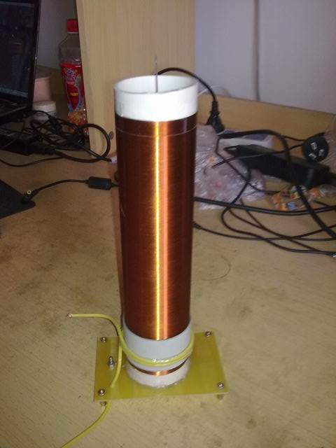
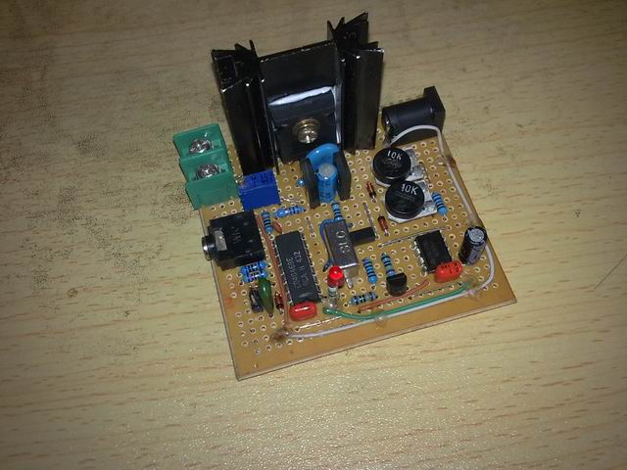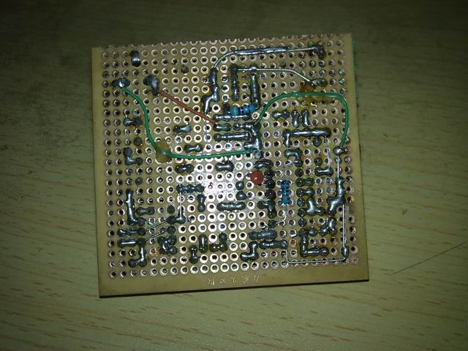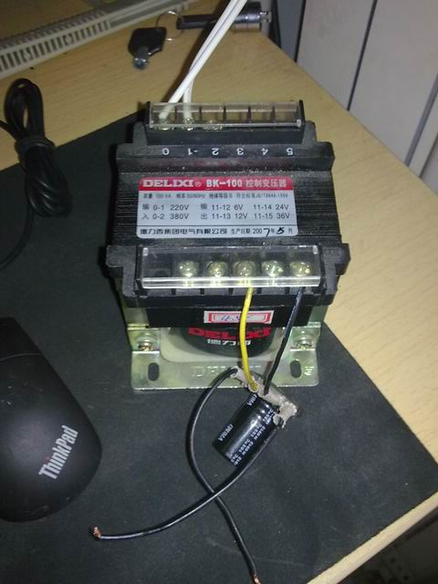
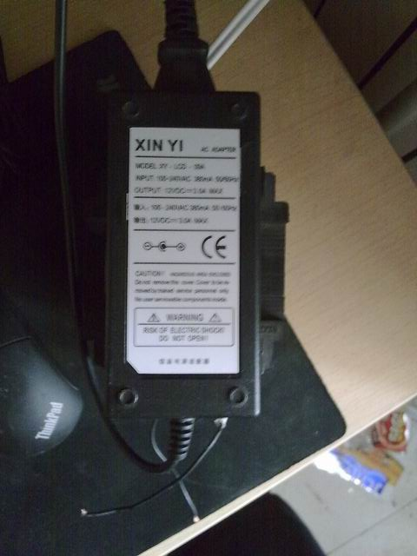
电路参数：
次级线圈：0.23mm铜漆包线绕在直径50cm的PVC管上，550匝左右，总高度约18cm；
放电端：3cm长镀镍不锈钢大头针；
初级线圈：1.5cm线径的导线在次级线圈上隔5层电机绝缘纸绕3匝；
主电源：100VA机床控制变压器（6、12、24、36V四输出）＋2A整流桥＋1000uF电解滤波电容；
驱动电源：12V 2A开关电源适配器；
谐振频率：1MHz左右（示波器观察测得的结果）

电路图如下：（实际制作时根据需要做了一些改动）
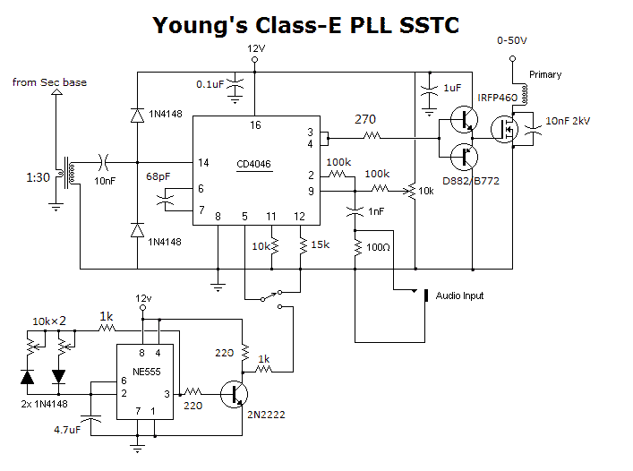
电路挺简单，场管烫不？电弧多长？
呃。。。之前照过一张12V供电时的照片（效果和我做的第一个Micro PLL SSTC效果差不多），结果丢失了，临发贴前用36V供电下，发现喷弧非常猛，效果非常好，但唯一的问题是。。。旁边舍友的IdeaPad Z460黑屏＋断网。。。于是偶和设备都转移到阳台上，结果通电后舍友的本子键盘失灵了。。。（阳台上光线强，拍摄效果也极差）隔着墙都不行，可见干扰如此之大。。。

鉴于这个情况，照片和视频晚一些时候上传（等舍友都出去后，关掉无线AP和交换机，关掉电脑和手机后我再拍。。。）。

这里简单描述下：36V供电时，实测主电源输出电压为50V DC，连续（CW）模式下放电端喷弧，约4cm，呈放射状，紫红色火焰，很漂亮，用金属物品引弧，拉出的电弧呈离子火焰型，黄色，比较粗，放电针烧熔；灭弧（INT）模式下电弧伴有很大的噪音！
由于身边没有相机，用手机拍的，效果不是很好，细节可能看不清！
中间停顿了下，是我把灭弧选择开关拨了一下，又通电继续～
呃。。。电弧是分叉状，紫红色，可惜就是录的不太像。。。
12V输入：
50V输入：
PS：我在阳台上录的，不过还是给干扰到宿舍的电脑了。。。
这是CD4046输出波形：
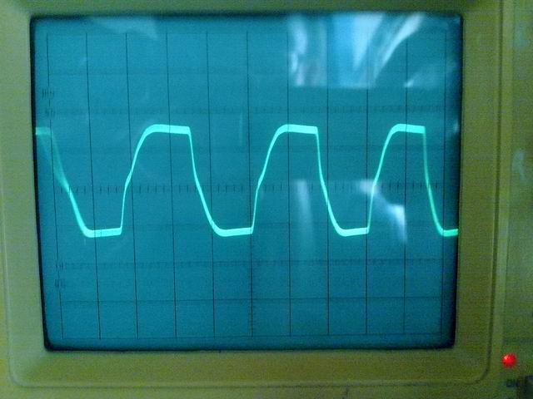怎么没有电弧图？？？赶快上
通过调整并联在MOSFET上的电容容量和初级线圈的匝数，使得其LC固有频率＝次级频率，即可实现零电压开关（ZVS）！
本人试验过，发现：1.调整初级线圈比较费劲，很难达到完美的ZVS模式；2.在大功率环境下，场管依然是非常热，估计是因为电流过大，加上本身驱动信号上升沿下降沿不是很好，导致出现开关损耗而造成的。呃～36V下估计不能工作很长时间！
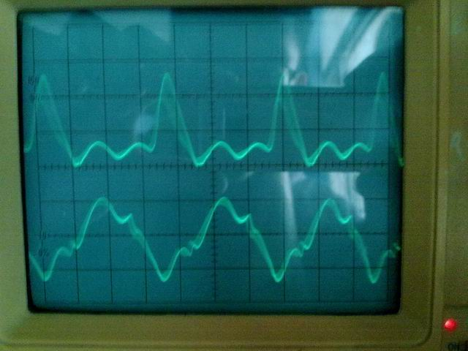总结了一下：PLL SSTC，毕竟锁相环的锁定能力有限，所以线圈工作不是很稳定，手靠近时弧消失，所以反馈自激式的SSTC应该比这个效果要好很多（下一个SSTC偶准备做门电路反馈自激的）；次级固有频率太高，给锁相环和MOSFET都增加了很大压力，建议大家不要做高频SSTC，且高频电磁辐射对身体也不好。。。（偶是没办法了，手头只有0.23mm的线了，绕的太高就不好了。。。）
（The End）
最近光玩模拟电路了。。。本打算学单片机的，想想还是寒假玩吧，毕竟玩单片机只需要带着板子和编程器回家，而模电你还得把烙铁、万用表、示波器都搬回去。。。
4046就是好。。1M下波形还可以看。。NE555的话早三角波了。下回LZ试试4046输出加个74HC14六单元并联然后再推图腾绝对好横多。
其实把图腾换成TC4420效果比用缓冲区好多了～只是我还没买到TC4420。。。
准备用TC4422CPA做MOSFET驱动，重新制作此电路，准备中！（TC4422CPA还在发货的路上。。。）
改进版电路新鲜出炉！
经测试，此电路工作时，IRFP460发热量明显减少（TC4422果然强悍~），频率调到很高时TC4422发热，波形变差（看来4422也不能用在MHz环境下啊~）。
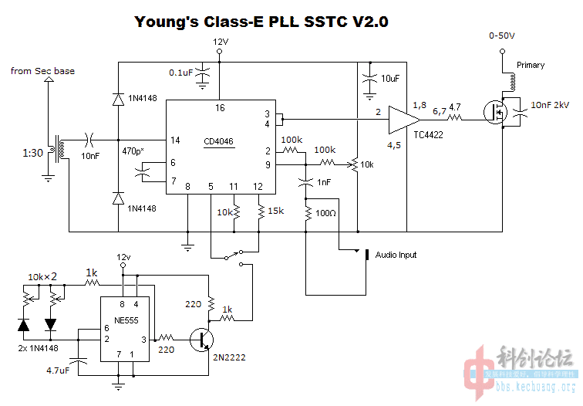
改进后的电路板：
图中的470pF定频电容标的是参考值，实际得根据线圈的固有频率调整其容量；为了方便调试，这里不再直接将定频电容焊接在板子上，而是采用插孔方式插接在板子上，方便调试更换！
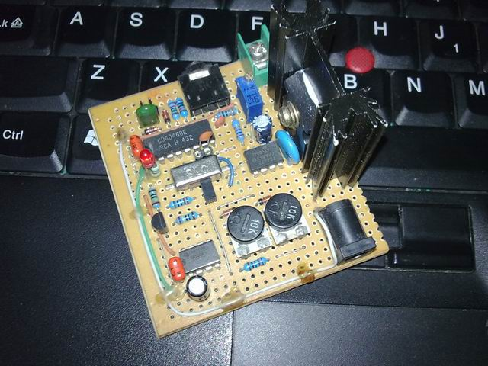悲剧了。。。主次打火了。。。
刚才在试验板子，用跟导线在次级线圈上绕了几匝 然后接起来通电试验，听到吱吱声，我没在意，结果一会后背对我的那一面冒出火！唉~
我得重新绕次级了。。。由于最近要准备期末考试，可能不能及时把最新的实验结果发上来，请大家耐心等待，谢谢~
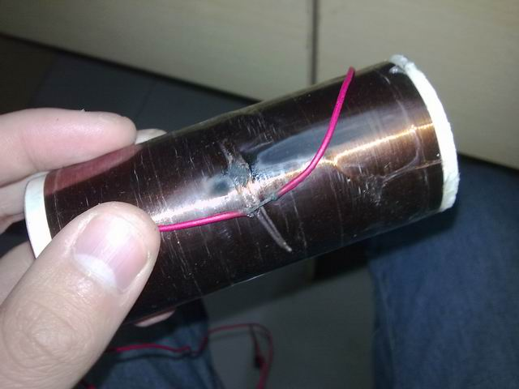12V驱动的那个 用日光灯电子镇流器就可以办到 我用这个连续击穿2个高压包 心疼
电路图如下：（实际制作时根据需要做了一些改动）
求教pll sstc问题
我按照你的图做的，11、12脚用的100k电位器，
6、7脚用的390pF独石并联120pF可变电容器，
同样用的是Tc4422，12V输入。
但开机怎么调也不出弧，IRFP460暴热，请问怎么办
改进版电路新鲜出炉！
经测试，此电路工作时，IRFP460发热量明显减少（TC4422果然强悍~），频率调到很高时 ...
同时我加了个1毛钱硬币当top，次级直径2cmPVC上缠0.11mm漆包线，圈数忘了，高度15cm左右，估计不到1500匝，

